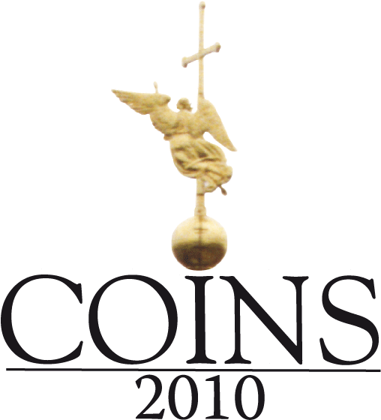

Пост-релиз

Конференция COINS-2010
подтвердила интерес к рынку монет в России

В Санкт-Петербурге 9-10 июня состоялась Вторая Европейская конференция по памятным монетам COINS-2010. В ее работе приняли участие более 200 делегатов из 29 стран. Это представители национальных банков, монетных дворов, коммерческих банков, компаний-дистрибьюторов монетной продукции, компаний – производителей оборудования для монетного производства.
Среди участников COINS-2010 были Банк России, Национальный банк Украины, Национальный банк Белоруссии, Центральный банк Армении, Национальный банк Киргизии, Национальный банк Польши, Национальный Банк Таджикистана, монетные дворы России (Санкт-Петербургский и Московский монетные дворы «Гознака»), Австрии, Австралии, Великобритании, Голландии, Испании, Литвы, Казахстана, Канады, Новой Зеландии, Польши, Финляндии, Сбербанк России, ВТБ24, Банк Москвы, Татфондбанк, Ханты-Мансийский банк, Банк «Петрокоммерц», Райффайзен банк Аваль, Ощадный банк и др.

Уникальность конференции COINS – в том, что это единственный международный форум, посвященный монетному рынку, который проводится на территории России. Конференция проводится раз в два года.
Организатор конференции - российское издательство «Уотер Марк», выпускающее журнал о защищенной продукции «Водяной знак» и журнал о монетах и медалях «Золотой червонец».
Соорганизаторы COINS-2010 - Ассоциация российских банков и Национальный банковский клуб. Официальную поддержку оказали Ассоциация региональных банков России и Ассоциация банков Северо-Запада.
Информационными партнерами конференции выступили российские издания Аналитический банковский журнал, журнал «Золотой червонец», ИПК «ИнтерКрим-пресс», Национальный банковский журнал, журнала «Нумизматика», и украинские журналы «Серебро» и «Антиквар».

Идею проведения конференции поддержал Банк России, представители которого выступили на конференции с докладом, посвященным тематическому оформлению памятных и инвестиционных монет в России. Свои доклады на конференции представили ФГУП «Гознак», Национальный банк Украины, Национальноый банк Беларуси, Королевский монетный двор Великобритании, Монетный двор Польши европейских монетных дворов, крупнейших российских коммерческих банков и компаний-дистрибьюторов монет.
На рабочих сессиях конференции были рассмотрены вопросы дизайна современных памятных монет, новейшие технологии монетного производств, а также перспективы развития российского монетного рынка. Так, о технологии многослойного покрытия монет рассказал представитель Королевского монетного двора Канады, Австрийский монетный двор осветил нюансы рекламы и PR в монетном бизнесе, а компания Skarbnica Narodowa из Польши представила свое видение увеличения продаж за счет использования инструментов прямого маркетинга. Итальянские компании I.S.N.I. и Certiline затронули вопросы безопасности и сохранности монет.
Особый интерес участников COINS-2010 вызвал семинар, посвященный особенностям продвижения памятных монет в розничной торговле.

Впервые в России в рамках конференции была организована выставка-продажа монет российского и зарубежного производства, в которой приняли участие более 30 экспонентов. Это монетные дворы, дистрибьюторы и частные дилеры из России, Белоруссии, Австрии, Польши, Канады, Швейцарии, Лихтенштейна, Гонконга, Китая, Эстонии, Нидерландов, Великобритании, Италии, Испании). Самым масштабным оказался совместный стенд Московского и Санкт-Петербургского монетных дворов «Гознака». Оргкомитет конференции особым призом – специальной памятной медалью – отметил Монетный двор Польши, на чьем стенде было представлено наибольшее количество монет.
Для посетителей выставки была открыта одна из сессий конференции, полностью посвященная коллекционированию монет, в ходе которой представители Британского музея и Государственного Русского Музея осветили некоторые исторические аспекты развития нумизматики.
Участники конференции и посетители выставки могли принять участие в лотерее от группы компаний «Конрос» и выиграть призы – монеты из драгоценных металлов и набор нумизматической литературы. Монетный двор Австрии также провел свою лотерею, победитель которой получил австрийскую памятную монету.

В рамках конференции состоялась церемония подведения итогов и награждения победителей Четвертого международного конкурса памятных монет «Монетное созвездие – 2010» (организатор – компания «Уотер Марк»).
В этом году конкурсе приняли участие 209 монет из 24 стран мира. Это - рекордный показатель за все годы проведения конкурса (для сравнения: в первом конкурсе, состоявшемся в 2007 году, участвовали 47 монет).
В номинации «Монета года» международное жюри присудило победу монете «Вечера на хуторе близ Диканьки», представленной на конкурс Национальным банком Украины.
Лучшей в номинации «Уникальное идейное решение» стала «Монета воды» (Банк Латвии), в номинации «Удачное художественное решение» победила монета «Мир и безопасность» (Монетный двор Финляндии), а в номинации «Оригинальная технология» всех опередила золотая монета «Международный год астрономии» (Парижский монетный двор).
«Серебряной монетой года» была названа монета «Чеслав Немен» (Национальный банк Польши, Монетный двор Польши), «Золотой монетой года» - трехкилограммовая монета «История денежного обращения России» (Банк России, Санкт-Петербургский монетный двор).

Дополнительная информация:
Тел.: + 7-812-346-50-15 (-16,-17,-18)
Факс: +7-812-325-20-99
Email: info@watermark.ru
Сайт конференции: www.coinconference.com

